|oktober 2021
Informacijski sistem eDediščina – ISeD Navodila javni del
Navodila za uporabo aplikacije»Moja E-Dediščina« in »Javne obravnave«

Vsebina kazala
Uvod 4
Moja e-Dediščina 5
Domača plošča uporabnika 5
Obvestila 5
Pobude 5
Nova pobuda 5
Pobude v pripravi 5
Oddane pobude 5
Vloge 6
Nova vloga 6
Vloge v pripravi 6
Oddane vloge 6
Mnenja 6
Mnenja v pripravi 6
Oddana mnenja 6
Koristne povezave 7
Pobude 7
Iskalnik pobud 7
Seznam pobud 7
Omejevanje rezultatov iskanja 7
Nova pobuda 7
Delo s pobudo 7
Kako pripravim novo pobudo? 7
Kako se premikam po korakih čarovnika? 7
Kako prekinem izpolnjevanje pobude? 8
Kako nadaljujem pripravo pobude, če sem zaprl čarovnik? 8
Kako oddam pobudo? 8
Kako pogledam oddano pobudo? 8
Kako izbrišem pobudo, ki je v pripravi? 8
Vloge 10
Iskalnik vlog 10
Seznam vlog 10
Omejevanje rezultatov iskanja 10
Nova vloga 10
Delo z vlogo 10
Priprava in oddaja vloge 10
Kako pripravim novo vlogo? 10
Kako se premikam po korakih čarovnika? 10
Kako prekinem izpolnjevanje vloge? 11
Kako izbrišem vlogo, ki je v pripravi? 11
Kako nadaljujem pripravo vloge, če sem zaprl čarovnik? 11
Kako oddam vlogo? 11
Kako pogledam oddano vlogo? 12
Dopolnitev vloge 12
Kako pripravim zahtevek za dopolnitev vloge? 12
Kako izbrišem zahtevek za dopolnitev vloge, ki je v pripravi? 12
Kako nadaljujem zahtevek za dopolnitev vloge, če sem zaprl čarovnik? 12
Kako oddam zahtevek za dopolnitev vloge? 12
Kako pogledam oddan zahtevek za dopolnitev vloge? 13
Umik vloge 13
Kako oddam zahtevek za umik vloge? 13
Kako izbrišem zahtevek za umik vloge, ki je v pripravi? 13
Kako nadaljujem zahtevek za umik vloge, če sem zaprl čarovnik? 13
Kako oddam zahtevek za umik vloge? 13
Kako pogledam oddan zahtevek za umik vloge? 14
Mnenja 15
Iskalnik mnenj 15
Seznam mnenj 15
Omejevanje rezultatov iskanja 15
Delo z mnenjem 15
Priprava in oddaja mnenja 15
Kdo lahko odda mnenje in do kdaj? 15
Kako pripravim mnenje? 15
Kako izbrišem mnenje, ki je v pripravi? 15
Kako nadaljujem pripravo mnenja, če sem zaprl čarovnik? 16
Kako oddam mnenje? 16
Kako pogledam oddano vlogo? 16
Javne obravnave 16
Iskalnik javnih obravnav 16
Seznam javnih obravnav 17
Omejevanje rezultatov iskanja 17
Vpogled v javno obravnavo 17
Odlok 17
Razlogi 17
Zemljevid 17
Mnenja javnosti 17
Oddaja mnenja 17
Seznam mnenj in odgovorov 18
Omejevanje rezultatov iskanja 18

Uvod
Informacijski sistem Moja e-Dediščina (v nadaljevanju ISeD) je namenjen zunanjim uporabnikom, ki želijo sodelovati v procesih varstva kulturne dediščine.
V procesih varstva nepremične kulturne dediščine uporabniki lahko oddajo:
- pobude za vpis, spremembo ali izbris enot nepremične kulturne dediščine,
- pobude za razglasitev, spremembo ali izbris spomenikov lokalnega ali državnega pomena (SLP/SDP),
- pobude za razglasitev, spremembo ali izbris varstvenih območij dediščine (VOD),
- mnenja na razpisanih javnih obravnavah.
V procesih varstva nesnovne kulturne dediščine uporabniki lahko oddajo:
- pobude za vpis, spremembo ali izbris enote nesnovne kulturne dediščine,
- pobude za vpis, spremembo ali izbris nosilcev nesnovne kulturne dediščine.
Poleg tega, informacijski sistem Moje e-Dediščina omogoča podporo v procesih arheoloških raziskav. Zunanji uporabniki lahko oddajo:
- vlogo za izdajo kulturno varstvenega soglasja in odstranitev arheološke ostaline,
- vlogo za izdajo kulturnovarstvenega soglasja za odstranitev arheološke ostaline z izvedbo izravnalnega ukrepa,
- vlogo za odobritev financiranja predhodnih arheoloških raziskav iz državnega proračuna – investitorji stanovanjske gradnje,
- vlogo za odobritev sofinanciranja predhodnih arheoloških raziskav iz državnega proračuna z izvedbo javnega poziva – investitorji vzdrževanja in obnove objekta / investitorji uredite ali obnove javne površine.
Spletni naslov ISeD je https://ised.gov.si/public-app/dashboard.Po uspešni prijavi boste preusmerjeni na domačo ploščo.
V procesu razglasitev spomenikov državnega ali lokalnega pomena, nesnovne dediščine državnega ali lokalnega pomena in varstvenih območij je včasih razpisana javna obravnava.
Javne obravnave so dostopne na naslovu https://ised.gov.si/public-app/javna_obravnava.

Moja e-Dediščina
Aplikacija Moja e-Dediščina je sestavljena iz naslednjih sklopov: »Domača plošča uporabnika«, »Pobude«, »Vloge«, »Mnenja«.

Domača plošča uporabnika
Vsak uporabnik ima ob vstopu v aplikacijo prikazano domačo ploščo. Na plošči so prikazana obvestila, ki jih je uporabnik prejel, in povezave na ostale sklope aplikacije.

Obvestila
V sekciji so prikazana obvestila, ki jih ISeD pošlje uporabnikom ob določenih dogodkih v procesu. Prikazani podatki so:
- dogodek – zelo kratko besedilo, ki opisuje dogodek;
- povezava na zadevo – s klikom na povezavo bo preusmerjen na ustrezno zadevo;
Neprebrana obvestila so odebeljena.

Pobude
Pobude so dostopne na domači plošči uporabnika. Uporabnik lahko:
- pripravi in odda novo pobudo;
- pregleda seznam pobud v pripravi;
- pregleda seznam oddanih pobud.

Nova pobuda
- Odprite stran »Domača plošča uporabnika«.
- V desnem meniju kliknite na povezavo »Nova pobuda«.
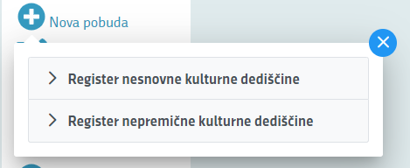
- Kliknite na »Register nesnovne kulturne dediščine« ali »Register nepremične kulturne dediščine«.
- Kliknite na pobudo, ki jo želite oddati.
- Preusmerjeni boste na stran »Čarovnik za pobudo«.
- Izpolnite vse korake čarovnika. Izpolnjevanje čarovnika lahko kadar koli prekinete in nadaljujete kasneje.

Pobude v pripravi
- Odprite stran »Domača plošča uporabnika«.
- V desnem meniju kliknite na povezavo »Pobude v pripravi«.
- Preusmerjeni boste na stran »Iskalnik pobud«, kjer je nastavljen filter na status »Pobude v pripravi«.

Oddane pobude
- Odprite stran »Domača plošča uporabnika«.
- V desnem meniju kliknite na povezavo »Oddane pobude«.
- Preusmerjeni boste na stran »Iskalnik pobud«, kjer je nastavljen filter na status »Oddane pobude«.

Vloge
Vloge so dostopne na domači plošči uporabnika. Uporabnik lahko:
- pripravi in odda novo vlogo;
- pregleda seznam vlog v pripravi;
- pregleda seznam oddanih vlog.

Nova vloga
Poglejte poglavje »Kako pripravim novo vlogo?«.

Vloge v pripravi
- Odprite stran »Domača plošča uporabnika«.
- V desnem meniju kliknite na povezavo »Vloge v pripravi«.
- Preusmerjeni boste na stran »Iskalnik vlog«, kjer je nastavljen filter na status »Vloge v pripravi«.

Oddane vloge
- Odprite stran »Domača plošča uporabnika«.
- V desnem meniju kliknite na povezavo »Oddane vloge«.
- Preusmerjeni boste na stran »Iskalnik vlog«, kjer je nastavljen filter na status »Oddane vloge«.

Mnenja
Uporabnik lahko sodeluje v javni obravnavi, tako da odda mnenje na predlagane odloke.
Katere javne obravnave potekajo in kako oddate novo mnenje, poglejte poglavje »Javne obravnave«.
Oddana mnenja so dostopna na domači plošči uporabnika. Uporabnik lahko:
- pregleda seznam mnenj v pripravi,
- pregleda seznam oddanih mnenj.

Mnenja v pripravi
- Odprite stran »Domača plošča uporabnika«.
- V desnem meniju kliknite na povezavo »Mnenja v pripravi«.
- Preusmerjeni boste na stran »Iskalnik mnenj«, kjer je nastavljen filter na status »Mnenja v pripravi«.

Oddana mnenja
- Odprite stran »Domača plošča uporabnika«.
- V desnem meniju kliknite na povezavo »Oddana mnenja«.
- Preusmerjeni boste na stran »Iskalnik mnenj«, kjer je nastavljen filter na status »Oddana mnenja«.

Koristne povezave
V sekciji je nabor povezav
- GIS portal – predstavitev kulturne dediščine
- Javne obravnave.

Pobude

Iskalnik pobud
Stran »Iskalnik pobud« je sestavljena iz
- seznama pobud,
- povezave za dodajanje nove pobude in
- filtrov.

Seznam pobud
Na seznamu je prikazano nekaj osnovnih podatkov o pobudi:
- vrsta pobude,
- EID in naziv enote oz. predlagano ime v primeru vpisa,
- status pobude,
- datum in
- gumb za brisanje pobude, če ta še ni oddana.
Na vrhu seznama je prikazano število zadetkov. Seznam je lahko prikazan na več straneh, v tem primeru uporabite navigacijo na dnu seznama.

Omejevanje rezultatov iskanja
Na število rezultatov vpliva uporaba filtrov. Rezultate lahko omejite po:
- statusu pobude ali
- registru.

Nova pobuda
Nad filtri je tudi bližnjica, za dodajanje nove pobude. Poglejte poglavje »Nova pobuda«.

Delo s pobudo

Kako pripravim novo pobudo?
Poglejte poglavje »Nova pobuda«.

Kako se premikam po korakih čarovnika?
Po korakih čarovnika se premikate, če kliknete na številko koraka ali na povezavi »Naslednji korak« oz. »Prejšnji korak«. Če se premaknete na naslednji korak, se podatki samodejno shranijo. Če se želite premakniti na prejšnji korak, podatki ne bodo samodejno shranjeni. Aplikacija vas bo opozorila, da podatki niso shranjeni in vprašala, ali kljub temu želite zapustiti ta korak.

Kako prekinem izpolnjevanje pobude?
- Na katerem koli koraku čarovnika, kliknite na povezavo »Prekličite«.
- Če so shranjeni podatki pobude, boste preusmerjeni na stran »Pobude v pripravi«.
- Če podatki pobude še niso shranjeni, vas bo aplikacija opozorila, ali zares želite zapustiti stran brez shranjevanja; Kliknite gumb »Potrdi«, če želite zapustiti stran brez shranjevanja; preusmerjeni boste na stran »Pobude v pripravi«. Če želite shraniti podatke, kliknite gumb »Prekliči« in ostali boste na strani »Čarovnik za pobudo«.

Kako nadaljujem pripravo pobude, če sem zaprl čarovnik?
- Odprite stran »Pobude v pripravi«.
- Kliknite na želeno pobudo; preusmerjeni boste na stran »Čarovnik za pobudo«.
- Nadaljujte pripravo pobude.

Kako oddam pobudo?
- Na zadnjem koraku strani »Čarovnik za pobudo« kliknite na gumb »Oddajte ponudbo«.
- Po uspešno oddani pobudi boste preusmerjeni na stran »Potrdilo o oddani pobudi«.
Pozor! Pobude ni možno oddati, če niso izpolnjena vsa obvezna polja.
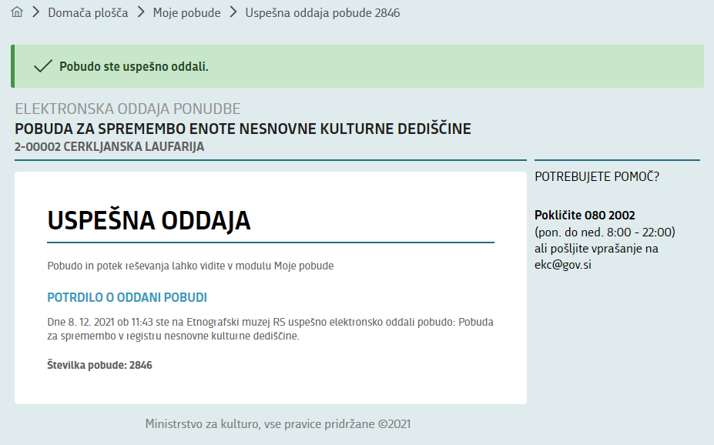

Kako pogledam oddano pobudo?
- Odprite stran »Oddane pobude«.
- Kliknite na želeno pobudo; preusmerjeni boste na stran »Čarovnik za pobudo«.
- Podatke lahko samo pregledujete.

Kako izbrišem pobudo, ki je v pripravi?
- Odprite stran »Pobude v pripravi«.
- Na želeni pobudi kliknite na ikono »briši«.
- Aplikacija vas bo vprašala, ali zares želite izbrisati pobudo; kliknite »Potrdi«, če želite izbrisati pobudo oz. kliknite »Prekliči«, če želite prekiniti akcijo.
Pozor! Oddanih pobud ne morete pobrisati.

Vloge

Iskalnik vlog
Stran »Iskalnik vlog« je sestavljena iz
- seznama vlog,
- povezave za dodajanje nove vloge in
- filtrov.

Seznam vlog
Na seznamu je prikazano nekaj osnovnih podatkov o vlogi:
- tip vloge,
- status vloge,
- ikona »tri pikice« za dodatne akcije na vlogi.
Na vrhu seznama je prikazano število zadetkov. Seznam je lahko prikazan na več straneh, v tem primeru uporabite navigacijo na dnu seznama.

Omejevanje rezultatov iskanja
Na število rezultatov vpliva uporaba filtrov. Rezultate lahko omejite po:
- iskanje po številki zadeve,
- statusu vloge ali
- tipu vloge.

Nova vloga
Nad filtri je tudi bližnjica, za dodajanje nove vloge. Poglejte poglavje »Kako pripravim novo vlogo?«.

Delo z vlogo

Priprava in oddaja vloge

Kako pripravim novo vlogo?
- Odprite stran »Domača plošča uporabnika« ali »Iskalnik vlog«.
- V desnem meniju kliknite na povezavo »Nova vloga«.
- Kliknite na tip vloge, ki jo želite oddati.
- Preusmerjeni boste na stran »Čarovnik za vlogo«.
- Izpolnite vse korake čarovnika. Izpolnjevanje čarovnika lahko kadar koli prekinete in nadaljujete kasneje.

Kako se premikam po korakih čarovnika?
Po korakih čarovnika se premikate, če kliknete na številko koraka ali na povezavi »Naslednji korak« oz. »Prejšnji korak«. Če se premaknete na naslednji korak, se podatki samodejno shranijo. Če se želite premakniti na prejšnji korak, podatki ne bodo samodejno shranjeni. Aplikacija vas bo opozorila, da podatki niso shranjeni in vprašala, ali kljub temu želite zapustiti ta korak.

Kako prekinem izpolnjevanje vloge?
- Na katerem koli koraku čarovnika, kliknite na povezavo »Prekličite«.
- Če so shranjeni podatki vloge, boste preusmerjeni na stran »Vloge v pripravi«.
- Če podatki vloge še niso shranjeni, vas bo aplikacija opozorila, ali zares želite zapustiti stran brez shranjevanja; Kliknite gumb »Potrdi«, če želite zapustiti stran brez shranjevanja; preusmerjeni boste na stran »Vloge v pripravi«. Če želite shraniti podatke, kliknite gumb »Prekliči« in ostali boste na strani »Čarovnik za vlogo«.

Kako izbrišem vlogo, ki je v pripravi?
- Odprite stran »Vloge v pripravi«.
- Na želeni vlogi kliknite na ikono »tri pikice«.
- Kliknite na povezavo »Izbriši«.
- Aplikacija vas bo vprašala, ali zares želite izbrisati vlogo; kliknite »Potrdi«, če želite izbrisati vlogo oz. kliknite »Prekliči«, če želite prekiniti akcijo.
Pozor! Oddanih vlog ne morete pobrisati.

Kako nadaljujem pripravo vloge, če sem zaprl čarovnik?
- Odprite stran »Vloge v pripravi«.
- Kliknite na želeno vlogo; preusmerjeni boste na stran »Čarovnik za vlogo«.
- Nadaljujte pripravo vloge.

Kako oddam vlogo?
- Na zadnjem koraku strani »Čarovnik za vlogo« kliknite na gumb »Oddajte vlogo«.
- Preusmerjeni boste na stran za elektronski podpis dokumenta; če želite nadaljevati, kliknite gumb »Nadaljuj«, sicer na »Prekliči« za prekinitev oddaje vloge.
- Po uspešno oddani vlogi boste preusmerjeni na stran »Potrdilo o oddani vlogi«.
Pozor! Vloge ni možno oddati, če niso izpolnjena vsa obvezna polja.
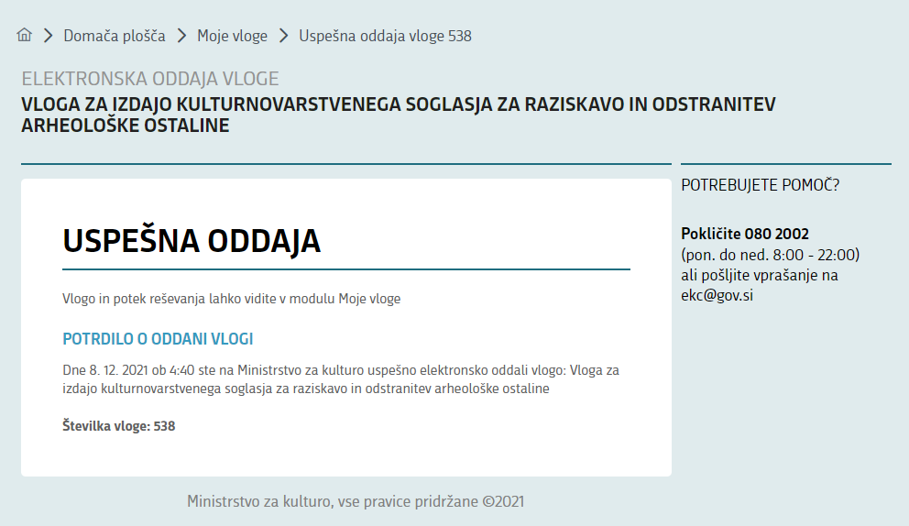

Kako pogledam oddano vlogo?
- Odprite stran »Oddane vloge«.
- Kliknite na želeno vlogo; preusmerjeni boste na stran »Čarovnik za vlogo«.
- Podatke lahko samo pregledujete.

Dopolnitev vloge
Ko je vloga oddana, lahko oddate zahtevek za dopolnitev vloge.

Kako pripravim zahtevek za dopolnitev vloge?
- Odprite stran »Oddane vloge«.
- Na želeni pobudi kliknite na ikono »tri pikice«.
- Kliknite na povezavo »Dopolnitev vloge«.
- Preusmerjeni boste na stran »Čarovnik za dopolnitev vloge«.
- Izpolnite vse korake čarovnika. Izpolnjevanje čarovnika lahko kadar koli prekinete in nadaljujete kasneje.

Kako izbrišem zahtevek za dopolnitev vloge, ki je v pripravi?
- Odprite stran »Vloge v pripravi«.
- Na želeni dopolnitvi vloge kliknite na ikono »tri pikice«.
- Kliknite na povezavo »Izbriši«.
- Aplikacija vas bo vprašala, ali zares želite izbrisati zahtevek; kliknite »Potrdi«, če želite izbrisati zahtevek oz. kliknite »Prekliči«, če želite prekiniti akcijo.
Pozor! Oddanih zahtevkov ne morete pobrisati.

Kako nadaljujem zahtevek za dopolnitev vloge, če sem zaprl čarovnik?
- Odprite stran »Vloge v pripravi«.
- Kliknite na želeno dopolnitev vloge; preusmerjeni boste na stran »Čarovnik za vlogo«.
- Nadaljujte dopolnitev vloge.

Kako oddam zahtevek za dopolnitev vloge?
- Na zadnjem koraku strani »Čarovnik za dopolnitev vloge« kliknite na gumb »Oddajte zahtevek«.
- Preusmerjeni boste na stran na stran »Potrdilo o uspešni oddaji«.
Pozor! Dopolnitve ni možno oddati, če niso izpolnjena vsa obvezna polja.

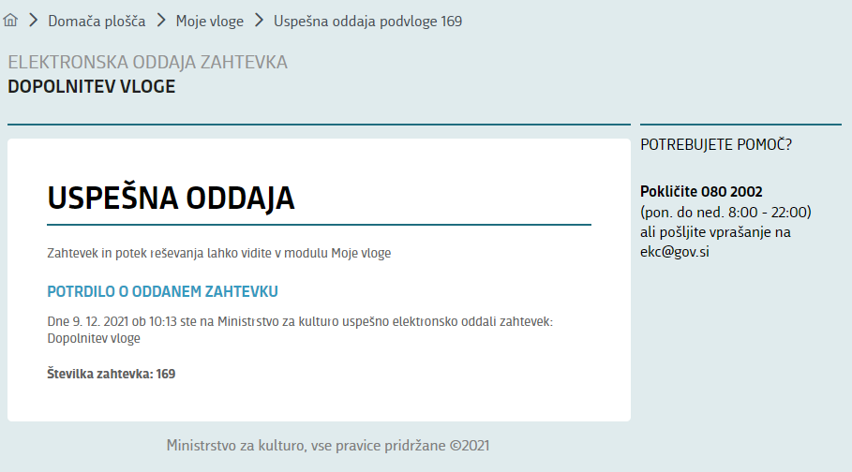

Kako pogledam oddan zahtevek za dopolnitev vloge?
- Odprite stran »Oddane vloge«.
- Kliknite na želeno vlogo; preusmerjeni boste na stran »Čarovnik za dopolnitev vloge«.
- Podatke lahko samo pregledujete.

Umik vloge
Ko je vloga oddana, lahko oddate zahtevek za umik vloge.

Kako oddam zahtevek za umik vloge?
- Odprite stran »Oddane vloge«.
- Na želeni pobudi kliknite na ikono »tri pikice«.
- Kliknite na povezavo »Zahtevek za umik«.
- Preusmerjeni boste na stran »Čarovnik za umik vloge«.
- Izpolnite vse korake čarovnika. Izpolnjevanje čarovnika lahko kadar koli prekinete in nadaljujete kasneje.

Kako izbrišem zahtevek za umik vloge, ki je v pripravi?
- Odprite stran »Vloge v pripravi«.
- Na želeni dopolnitvi vloge kliknite na ikono »tri pikice«.
- Kliknite na povezavo »Izbriši«.
- Aplikacija vas bo vprašala, ali zares želite izbrisati zahtevek; kliknite »Potrdi«, če želite izbrisati zahtevek oz. kliknite »Prekliči«, če želite prekiniti akcijo.
Pozor! Oddanih zahtevkov ne morete pobrisati.

Kako nadaljujem zahtevek za umik vloge, če sem zaprl čarovnik?
- Odprite stran »Vloge v pripravi«.
- Kliknite na želeni zahtevek za umik vloge; preusmerjeni boste na stran »Čarovnik za umik vloge«.
- Nadaljujte izpolnjevanje zahtevka za umik vloge.

Kako oddam zahtevek za umik vloge?
- Na zadnjem koraku strani »Čarovnik za dopolnitev vloge« kliknite na gumb »Oddajte zahtevek«.
- Preusmerjeni boste na stran na stran »Potrdilo o uspešni oddaji«.
Pozor! Dopolnitve ni možno oddati, če niso izpolnjena vsa obvezna polja.
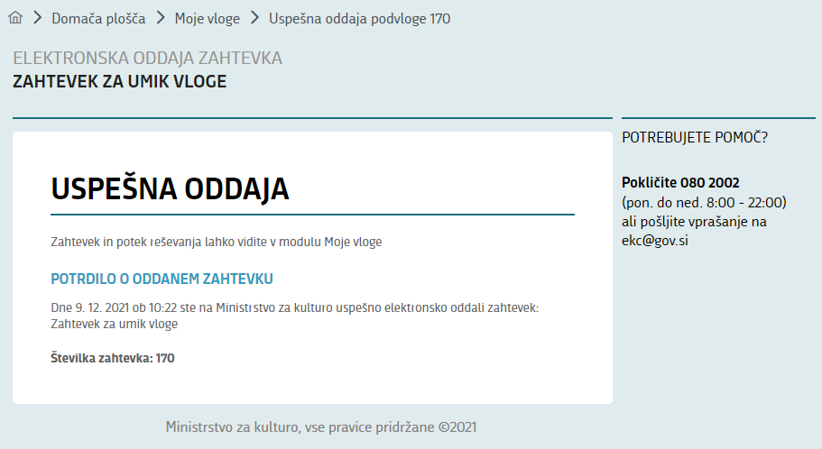

Kako pogledam oddan zahtevek za umik vloge?
- Odprite stran »Oddane vloge«.
- Kliknite na želeno vlogo; preusmerjeni boste na stran »Čarovnik za umik vloge«.
- Podatke lahko samo pregledujete.

Mnenja

Iskalnik mnenj
Stran »Iskalnik mnenj« je sestavljena iz
- seznama mnenj in
- filtrov.

Seznam mnenj
Na seznamu je prikazano nekaj osnovnih podatkov o mnenju:
- naziv odloka,
- status mnenja,
- datum,
- enota dediščine,
- ikona »tri pikice« za dodatne akcije na mnenju.
Na vrhu seznama je prikazano število zadetkov. Seznam je lahko prikazan na več straneh, v tem primeru uporabite navigacijo na dnu seznama.

Omejevanje rezultatov iskanja
Na število rezultatov vpliva uporaba filtrov. Rezultate lahko omejite po:
- iskanje po EID ali nazivu enote,
- statusu mnenja.

Delo z mnenjem

Priprava in oddaja mnenja

Kdo lahko odda mnenje in do kdaj?
Mnenje lahko odda samo registrirani uporabnik do datuma, ki je naveden nad gumbom za oddajo mnenja.

Kako pripravim mnenje?
- Odprite stran »Vpogled v javno obravnavo«.
- Kliknite na gumb »Oddajte mnenje«; če še niste prijavljeni, boste preusmerjeni na stran za prijavo.
- Preusmerjeni boste na stran »Čarovnik za oddajo mnenja«.
- Izpolnite vse korake čarovnika. Izpolnjevanje čarovnika lahko kadar koli prekinete in nadaljujete kasneje.

Kako izbrišem mnenje, ki je v pripravi?
- Odprite stran »Mnenja v pripravi«.
- Na želenem mnenju kliknite na ikono »tri pikice«.
- Kliknite na povezavo »Izbriši«.
- Aplikacija vas bo vprašala, ali zares želite izbrisati mnenje; kliknite »Potrdi«, če želite izbrisati mnenje oz. kliknite »Prekliči«, če želite prekiniti akcijo.
Pozor! Oddanih mnenj ne morete pobrisati.

Kako nadaljujem pripravo mnenja, če sem zaprl čarovnik?
- Odprite stran »Mnenje v pripravi«.
- Kliknite na želeno mnenje; preusmerjeni boste na stran »Čarovnik za oddajo mnenja«.
- Nadaljujte pripravo mnenja.

Kako oddam mnenje?
- Na zadnjem koraku čarovnika kliknite na gumb »Oddaj mnenje«.
- Preusmerjeni boste na stran za uspešno oddajo mnenja.
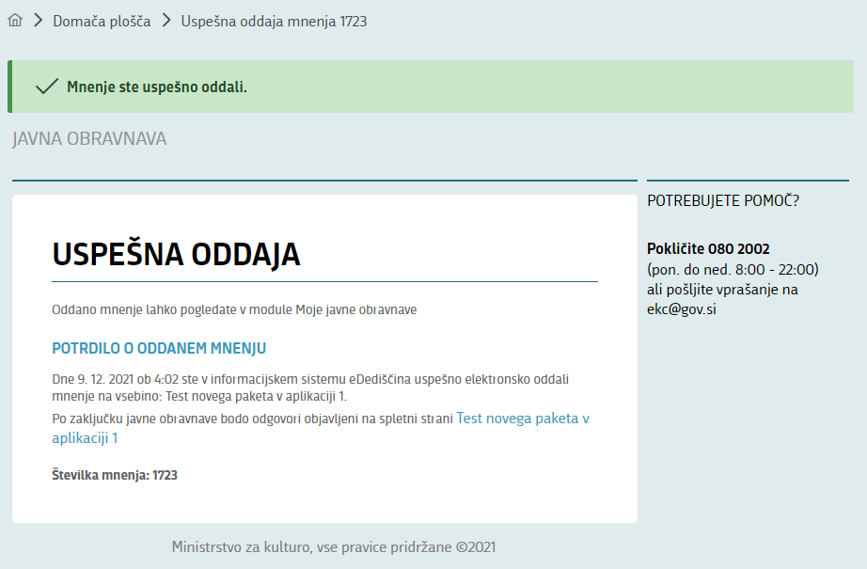

Kako pogledam oddano vlogo?
- Odprite stran »Oddana mnenja«.
- Kliknite na želeno mnenje; preusmerjeni boste na stran »Čarovnik za oddajo mnenja«.
- Podatke lahko samo pregledujete.

Javne obravnave
Pregled javnih obravnav je omogočen tudi na neprijavljene uporabnike. Mnenje lahko oddajo samo prijavljeni.

Iskalnik javnih obravnav
Stran »Iskalnik javnih obravnav« je sestavljena iz
- seznama javnih obravnav in
- filtrov.

Seznam javnih obravnav
Na seznamu je prikazano nekaj osnovnih podatkov o javni obravnavi:
- datum in
- naziv odloka.
Na vrhu seznama je prikazano število zadetkov. Seznam je lahko prikazan na več straneh, v tem primeru uporabite navigacijo na dnu seznama.
Če kliknete na posamezno vrstico seznama, preusmerjeni boste na stran »Vpogled v javno obravnavo«.

Omejevanje rezultatov iskanja
Na število rezultatov vpliva uporaba filtrov. Rezultate lahko omejite po:
- EID ali nazivu enote,
- aktivne obravnave (na katere lahko oddate mnenje),
- občini,
- vrsti obravnave.

Vpogled v javno obravnavo
Stran »Vpogled v javno obravnavo« je namenjena:
- predstavitvi odloka,
- predstavitvi razlogov za sprejetje odloka,
- prikazu enot, na katere se odlok nanaša na zemljevidu,
- oddaji mnenja,
- pregledu mnenj in
- pregledu odgovorov.

Odlok
Na strani je pripet dokument »Predlog odloka«.

Razlogi
Na strani je pripet dokument »Razlogi za razglasitev« oz. »Razlogi za določitev«. Če kliknete na povezavo, bo dokument naložen na vaš računalnik.

Zemljevid
Če kliknete na povezavo »Prikaži na zemljevidu«, boste preusmerjeni na zemljevid, kjer so prikazane enote dediščine.

Mnenja javnosti

Oddaja mnenja
Mnenje lahko odda samo registrirani uporabnik, ko je javna obravnava aktivna. Poglejte poglavje »Priprava in oddaja mnenja«.

Seznam mnenj in odgovorov
Na seznamu mnenj so prikazana oddana mnenja in odgovori.
Za vsako mnenje je prikazano:
- Vrsta mnenja: vprašanje ali pripomba;
- EID in naziv enote, če je podano;
- Datum oddaje mnenja;
- Številka mnenja, ki jo določi aplikacija,
- Besedilo mnenja.
Po vsakem mnenju je prikazan odgovor:
- kdo je pripravil odgovor in
- besedilo odgovora.
Prikazan seznam mnenj lahko omejite z uporabo filtrov.

Omejevanje rezultatov iskanja
Za omejevanje števila prikazanih mnenj so na voljo naslednji filtri:
- iskanje po EID oz. nazivu enote;
- vrsta mnenja: vprašanje ali pripomba;
- prikaz mnenj, ki jih je oddal prijavljeni uporabnik.

